Sección B

Guía de trabajo: Objetos que emiten y reflejan luz

Nombre: _______________________Curso: ______Fecha: ________

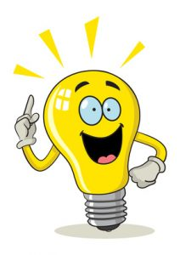

Lee atentamente y responde las siguientes actividades.

**Actividad 1:** **Explica** con tus palabras ¿Qué es la luz?

|  |
| --- |
|  |
|  |
|  |

**Actividad 2: Dibuja** y **escribe** el nombre de 3 objetos que emitan luz.

|  |  |  |
| --- | --- | --- |
|  |  |  |
|  |  |  |